EDITAL PNAB 004/FCCR/2026
REDE MUNICIPAL
DE PONTOS DE CULTURA DE SÃO JOSÉ DOS CAMPOS

CULTURA VIVA DO TAMANHO DO BRASIL!
FOMENTO A PROJETOS CONTINUADOS DE PONTOS DE CULTURA

ANEXO 12
MANUAL DE USO DA MARCA POLÍTICA NACIONAL DE CULTURA VIVA
Este manual apresenta orientações básicas para aplicação correta das marcas em materiais de divulgação dos projetos contemplados nos editais da Política Nacional Cultura Viva (PNCV). A aplicação da logo da Cultura Viva deve ser realizada junto com a assinatura conjunta do Ministério da Cultura/ Governo Federal nas ações realizadas com recursos federais deste Edital.
Todos os projetos realizados com recursos da PNAB devem incluir obrigatoriamente as marcas institucionais conforme as orientações abaixo.
1. A logo deverá ser aplicada nas peças de comunicação:
A logo deve estar relacionada ao bloco de marcas, sempre à sua extrema esquerda, independentemente da quantidade de outras marcas participantes do projeto como apoio, patrocínio, etc
Régua de Logos (Bloco de Marcas) Exemplo de ordem recomendada:
Produção: Logomarca do Proponente
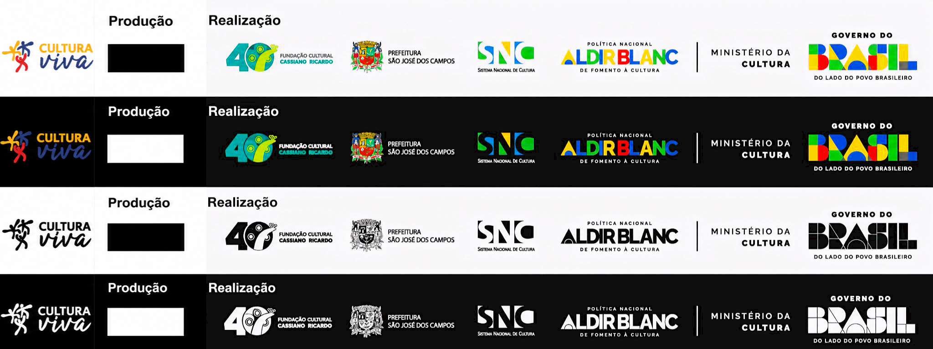
Onde posicionar as marcas

A seguir, alguns exemplos de peças de comunicação e os locais recomendados para aplicação das marcas institucionais.
- Peças gráficas: Em materiais como livros, catálogos, cartilhas e livretos, as marcas devem ser aplicadas na parte interna da capa ou na página de apresentação e também aparecer na contracapa.

- Peças Digitais: incluem artes para redes sociais (Instagram, Facebook etc.), cards, carrosséis e stories, vídeos, reels e teasers de divulgação, banners digitais, convites virtuais, posts patrocinados ou impulsionados e peças de divulgação para sites e plataformas digitais.

- Revistas, jornaletes e periódicos: As marcas devem ser inseridas junto ao expediente da publicação.

- Programas e programetes para rádio: A menção às instituições deve ser feita durante a locução e também no encerramento, quando se tratar de peças pré-gravadas.

- Espetáculos artísticos em geral: A menção institucional deve ocorrer na locução de apresentação e/ou no encerramento do espetáculo.

· Filmes, documentários, animações, vídeos, vinhetas, programas de televisão e demais obras audiovisuais: Nos créditos iniciais das obras audiovisuais desenvolvidas, produzidas, finalizadas e/ou distribuídas por meio de recursos da Política Nacional Aldir Blanc de Fomento à Cultura. A régua de logos deve permanecer na tela por, no mínimo, três (03) segundos, descontados os tempos de fade in e fade out, se existirem. Se o agente cultural optar por inserir a marca da Política Nacional Aldir Blanc de Fomento à Cultura em uma cartela separada, a mesma deve ficar por, no mínimo, dois (segundos) na tela, descontados os tempos de fade in e fade out, se existirem.
Importante: as logomarcas que pertencem ao bloco não devem ultrapassar a altura e a largura total da marca nominativa do Governo Federal.
O Link de acesso à Identidade Visual da PNCV – Ciclo 2 será disponibilizado pela FCCR.
Atenção! Todos os materiais de divulgação produzidos com recursos da PNCV devem ser obrigatoriamente encaminhados para análise e aprovação da Equipe de Comunicação da Fundação Cultural Cassiano Ricardo.
O envio deverá ser realizado com antecedência mínima de 15 dias do início da divulgação, por meio de formulário específico, que será disponibilizado aos projetos contemplados e homologados.

Atenção: No preenchimento do formulário, deverão constar obrigatoriamente as seguintes informações: edital em que foi contemplado, nome do projeto, nome do proponente e e-mail válido para recebimento da resposta.

2. Regras de utilização da marca no Período Eleitoral

De acordo com a Instrução Normativa SG-PR nº 01/2018, a divulgação de marcas do Governo Federal deve ser suspensa a partir de três meses antes do primeiro turno das eleições, permanecendo vedada durante todo o período eleitoral.

Para o ano de 2026, considerando que o primeiro turno está previsto para o dia 04 de outubro, a restrição terá início em 04 de julho de 2026. Em caso de realização de segundo turno, a vedação poderá se estender até o dia 25 de outubro de 2026.

Atenção! Encerrado o período eleitoral, a publicidade institucional poderá ser retomada, devendo ser restabelecida a utilização das marcas obrigatórias, conforme previsto na normativa vigente.

